中山國小111學年度品德教育融入教學活動照片1
項 目 | 孝悌--對上以孝,可由日常的服務、侍奉,悅納實踐; 對下則悌,友愛兄弟姐妹乃至朋友、同學。  對下則悌,友愛兄弟姐妹乃至朋友、同學。。
執行時間 | 111年9月 1 日～111年9月 15 日
對 象 | 二年級學年
宣導內容  及成果 | 1.和家人分享事物。  2.學著幫忙做事。  3.當家人付出時,主動讚美。
品德故事 | 爸爸的生日禮物
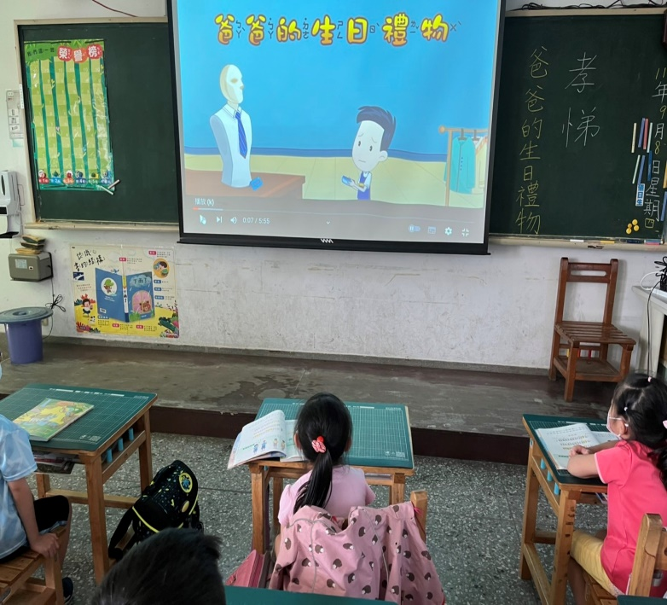 |  | 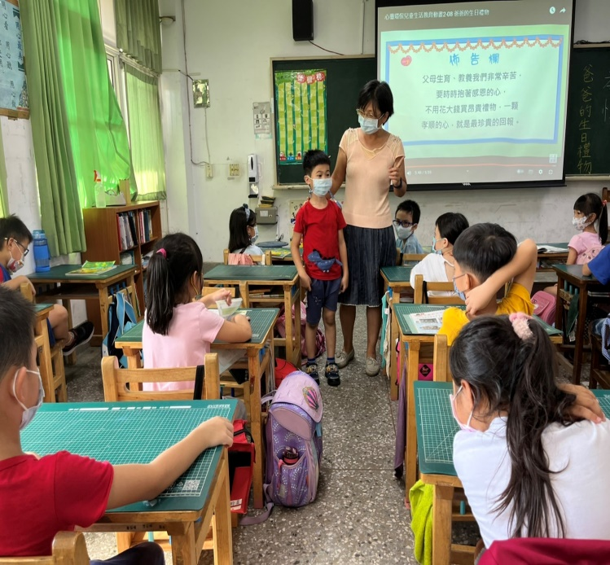
說明:觀看「孝悌」教材動畫 |  | 說明:學生發表幫忙做家事
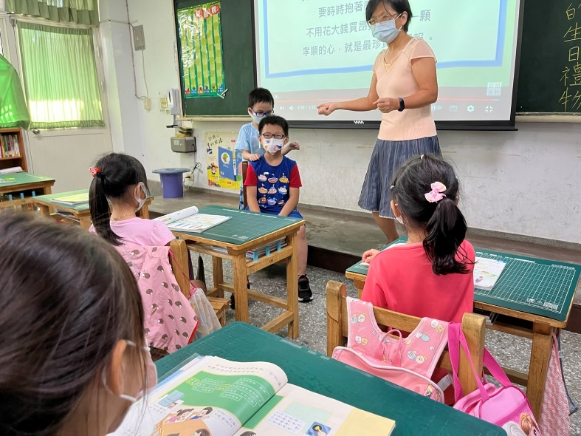 |  | 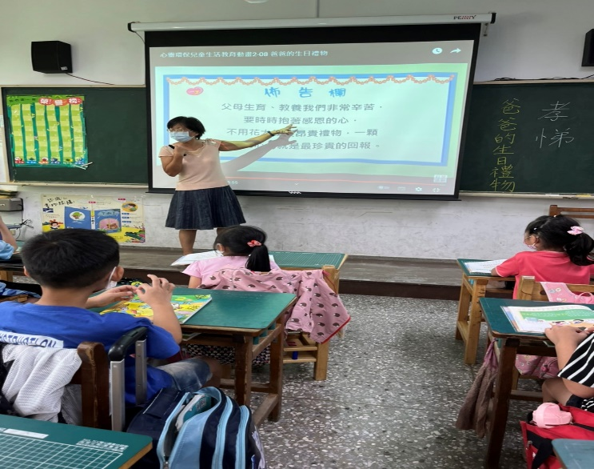
說明:學生示範在家幫爸爸按摩 |  | 說明:老師總結「孝悌」含義及日常生  活中的實踐。

